Интерфейс предлагается выполнить в стиле CAUTION с уклоном в минимализм, как например

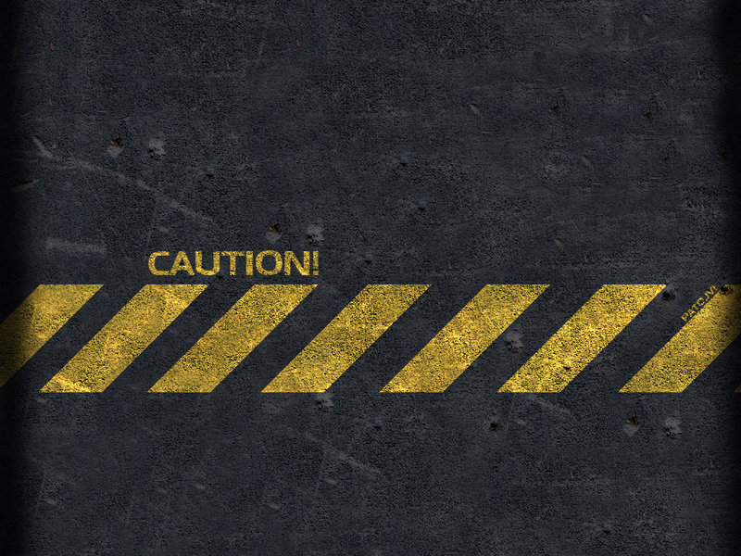 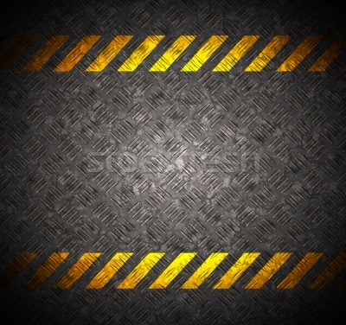

Т.е. фактически например для загрузочного экрана можно использовать эту заготовку, только вместо коушен прописать the Desperate.

Можно от этого черного отойти в сторону свинцового серого, типа под тяжелый меттал.

Также в этом стиле есть много интересных готовых иконок, в том числе радиоактивного и токсического загрязнения

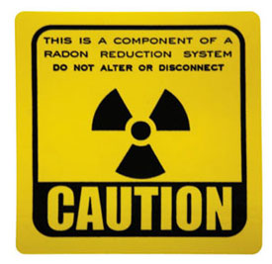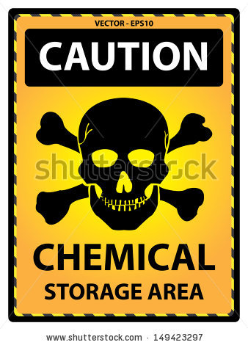

По оформлению меню и иконкам оружия можно отталкиваться от сталкера

